|  |  |  |
| --- | --- | --- |
| Министерство науки и высшего образования  Российской Федерации | | |
| Федеральное государственное бюджетное  образовательное учреждение высшего образования | | |
| «Новосибирский государственный технический университет» | | |
|  | | |
| Теоретической и прикладной математики | | |
|  | | |
| Лабораторная работа № 5 | | |
| по дисциплине «ОСНОВЫ ТЕОРИИ ИНФОРМАЦИИИ КРИПТОГРАФИИ» | | |
|  | | |
| **ГЕНЕРИРОВАНИЕ РАВНОМЕРНО РАСПРЕДЕЛЕННЫХ****ПСЕВДОСЛУЧАЙНЫХ ПОСЛЕДОВАТЕЛЬНОСТЕЙ** | | |
|  | | |
|  | Факультет: | ПМИ |
| Группа: | ПМИ-02 |
| Вариант: | 7 |
| Студент: | Сидоров Даниил, |
|  | Дюков Богдан |
| Преподаватель: | Авдеенко Татьяна Владимировна, |
|  | Сивак Мария Алексеевна. |
|
|  |  |
| Новосибирск | | |
| 2022 | | |

1. **Цель р****а****боты**

Освоить основные алгоритмы программной генерации равномерно

распределенных псевдослучайных последовательностей (РРПП).

1. **Задача**

Часть 1

I. Реализовать приложение, удовлетворяющее следующим требованиям.

1. Во входном файле хранятся параметры генератора и прочие входные данные, необходимые для работы программы.
2. Программа генерирует псевдослучайную равномерно распределенную последовательность с помощью заданного в варианте генератора.
3. Для сгенерированной последовательности программа вычисляет период.
4. Программа проводит проверку качества сгенерированной последовательности по критерию χ2-Пирсона.
5. Сгенерированная последовательность, а также данные о найденном периоде и о результате проверки по критерию χ2-Пирсона сохраняются в выходной файл (или файлы).

II. С помощью реализованного приложения выполнить следующие задания.

1. Протестировать правильность работы приложения при различных параметрах генератора.
2. Подобрать параметры генератора так, чтобы период генерируемой последовательности был максимальным.
3. С помощью критерия χ2-Пирсона проверить сгенерированную последовательность на равномерность.
4. Сделать выводы о проделанной работе

| Вари­ант | Генератор | Уточнение задания |
| --- | --- | --- |
| 7 | LFSR | Рассмотреть генераторы, основанные  на многочленах: $$f\left(x\right)=x^{6}+x^{3}+1,$$ $$f\left(x\right)=x^{6}+x^{2}+x+1,$$ $$f\left(x\right)=x^{6}+x+1$$ |

**3. Метод решения задачи**

В данной работе реализуется программа, генерирующая псевдослучайную равномерно распределенную последовательность с помощью регистра сдвига с линейной обратной связью (LFSR или РСЛОС). РСЛОС задаётся характеристическим многочленом степени **L**.

В регистре сдвига с линейной обратной связью выделяют две части:

* собственно регистр сдвига;
* схему обратной связи, вычисляющую значение вдвигаемого бита.

Регистр состоит из функциональных ячеек памяти, в каждой из которых хранится текущее состояние (значение) одного бита. Количество **L**, называют длиной регистра. Биты (ячейки) обычно нумеруются числами i = 0, 1, … , **L**-1.

Функцией обратной связи для РСЛОС является линейная булева функция от значений всех или некоторых битов регистра. Сложение по модулю 2 является линейной булевой функцией и применяется в наших регистрах. При этом биты, являющиеся переменными функции обратной связи, называются **отводами**, а сам регистр называется **конфигурацией Фибоначчи**.

Формирование последовательности выглядит следующим образом:

1. Задается начальное состояние регистра и из многочлена находятся номера битов отвода;
2. Читается бит, расположенный в ячейке **L**-1; этот бит является очередным битом выходной последовательности;
3. С помощью функции обратной связи (операция XOR для битов отвода) вычисляется новое значение для ячейки 0, используя текущие значения ячеек;
4. Содержимое каждой ячейки регистра перемещается в следующую ячейку;
5. В ячейку 0 записывается бит, вычисленный в 3 пункте функцией обратной связи.

Пункты 2-5 повторяются до тех пор, пока очередное состояние регистра не вернется к исходному, а выходная последовательность формируется в порядке их генерации в РСЛОС.

Схема регистра, которая задаётся характеристическим многочленом $$f\left(x\right)=x^{6}+x^{3}+1:$$

1. **Разработанное программное средство**

Разработанное программное средство представляет собой консольное приложение на языке C#.

У пользователя есть возможность ввести во входном файле черед пробел начальное состояние регистра, номера битов отвода и длину сгенерированной последовательности:

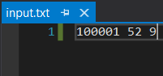

Сгенерируем псевдослучайную равномерно распределенную последовательность для данных входных параметров:

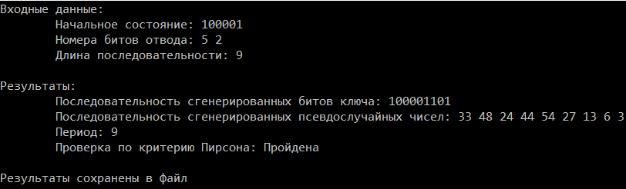

Содержимое файла с результатами:

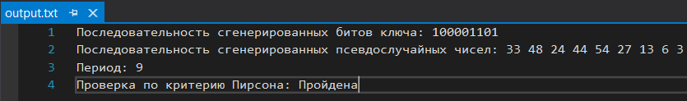

В файл с результатами записываются последовательность битов и псевдослучайных чисел до первого повтора состояния регистра с исходным, период и проверка по критерию Пирсона.

1. **Исследования**

Определение понятий:

* **Период регистра сдвига** - минимальная длина получаемой последовательности до начала её повторения. РСЛОС длины L имеет $2^{L}$ начальных состояний, задающих значения бит в ячейках. Из них $2^{L}-1$ состояний - ненулевые, так что генерируемая последовательность имеет период $T≤2^{L}-1$.
* **Критерий согласия χ2-Пирсона** используется для проверки гипотезы о том, что сгенерированная последовательность подчиняется равномерному распределению. Для этого вычисляют статистику критерия по формуле:

$$s^{*}=N\sum_{i=1}^{K}{\frac{{\left(\frac{v_{i}}{N}-P_{i}\right)}^{2}}{P_{i}}}$$

Если вычисленная статистика S* больше критического значения статистики Sкр при заданных степени свободы (r = K – 1) и уровне значимости (α = 0.05), то гипотеза отвергается, иначе нет оснований для отклонения проверяемой гипотезы.

Например, для следующих входных данных:



Проведенные исследования:



1. **Код программы**

using System;

using System.IO;

using System.Text;

using System.Threading.Tasks;

using System.Linq;

namespace LFSR

{

class Program

{

// Получить период полученной последовательности битов

private static int GetPeriod(string Value)

{

return Value.Length;

}

// Сгенерировать последовательность битов с помощью регистра сдвига с линейной обратной связью

private static string LFSR(uint startState, int[] feedbackPoints, int startStateLength, ref string numbers)

{

string bitsResult = ""; // Строка с результирующей последовательностью битов

uint nextState = startState; // Текущее состояние регистра

int lastBit = startStateLength - 1; // Запоминаем номер первого бита

while (true)

{

// Запоминаем последовательность чисел, полученных при переводе текущего

// состояния регистра из 2й в 10ю систему

numbers += Convert.ToString(nextState);

numbers += " ";

// Получаем крайний бит (он справа): 1001 -> 1 и сохраняем его в результат

bitsResult += GetBit(nextState, 0);

// Начало операции XOR, берем один из битов отвода

int xor = GetBit(nextState, feedbackPoints[0]);

// Продолжаем XOR с остальными отводами

for (int i = 1; i < feedbackPoints.Length; i++)

{

xor ^= GetBit(nextState, feedbackPoints[i]);

}

// Сдвигаем все биты вправо на 1 позицию

nextState >>= 1;

// В ячейку 0 записываем бит, ранее вычисленный функцией обратной связи XOR

// Если xor равен 0, то нету смысла что-либо делать, там и так 0 записан

if (xor == 1)

{

nextState |= 1u << lastBit;

}

// Сверяем исходное состояние с текущим, если они совпадают, то завершаем генерация последовательности битов

if (nextState == startState)

{

return bitsResult;

}

}

}

// Получить значение конкретного бита битовой последовательности

private static int GetBit(uint Value, int number)

{

return Convert.ToInt32((Value & 1 << number) != 0);

}

// Запись в файл

private static async void WriteTextToFile(string text)

{

using (FileStream fstream = new FileStream(@"C:\Users\Bogdan\Desktop\LFSR\LFSR\output.txt", FileMode.OpenOrCreate))

{

// Преобразуем строку в байты

byte[] buffer = Encoding.Default.GetBytes(text);

// Записываем массив байтов в файл

await fstream.WriteAsync(buffer, 0, buffer.Length);

}

}

// Чтение из файла

private static async Task<string> ReadTextFromFile()

{

using (FileStream fstream = File.OpenRead(@"C:\Users\Bogdan\Desktop\LFSR\LFSR\input.txt"))

{

// Выделяем массив для считывания данных из файла

byte[] buffer = new byte[fstream.Length];

// Считываем данные

await fstream.ReadAsync(buffer, 0, buffer.Length);

// Декодируем байты в строку

string textFromFile = Encoding.Default.GetString(buffer);

textFromFile = textFromFile.Substring(3, textFromFile.Length - 3);

return textFromFile;

}

}

// Проверка качества сгенерированной последовательности с помощью критерия согласия Пирсона

private static bool PirsonCriteria(int[] numbers, double[] xi2)

{

int N = numbers.Length;

int M = numbers.Max();

int K = M < 10 ? M : (int)(5 * Math.Log10(N));

double[] interval = new double[K + 1];

for(int i = 0; i < K; i++)

{

interval[i] = (double)N / K * i;

}

interval[K] = N;

double S = 0.0;

double Pi = 1 / (double)K;

for(int i = 0; i < K; i++)

{

int Vi = 0;

for(int j = 0; j < K; j++)

{

if(numbers[j] < interval[i + 1] && numbers[j] >= interval[i])

{

Vi++;

}

}

S += Math.Pow((double)Vi / K - Pi, 2) / Pi;

}

S *= K;

if(S > xi2[K - 1])

{

return false;

}

else

{

return true;

}

}

static void Main(string[] args)

{

// Критические значения статистики Sкр при заданных степени свободы

double[] xi2 = { 3.841, 5.991, 7.815, 9.488, 11.070, 12.592,

14.067, 15.507, 16.919, 18.307, 19.675, 21.026, 22.362, 23.685, 24.996, 26.296 };

string text = ReadTextFromFile().Result;

// Поделили входные данные

string[] words = text.Split(' ');

// Проверили входные данные на корректность задания

if (words.Length != 3 || !int.TryParse(words[0], out var number1)

|| !int.TryParse(words[1], out var number2) || !int.TryParse(words[2], out var number3) || number1 == 0)

{

Console.WriteLine("Ошибка! Неверно заданы входные данные.");

Console.ReadKey();

return;

}

int[] array = new int[words[1].Length];

for (int i = 0; i < words[1].Length; i++)

{

array[i] = Math.Abs(Convert.ToInt32(words[1][i].ToString()) - words[0].Length + 1);

}

string numbersResult = "";

var lfsr = LFSR(Convert.ToUInt32(words[0], 2), array, words[0].Length, ref numbersResult);

int[] numbers = numbersResult.Remove(numbersResult.Length - 1, 1).Split(' ').Select(x => int.Parse(x)).ToArray();

Console.WriteLine("Входные данные: ");

Console.WriteLine("\tНачальное состояние: " + words[0]);

Console.Write("\tНомера битов отвода: ");

for (int i = 0; i < words[1].Length; i++)

Console.Write(words[1][i] + " ");

Console.WriteLine("\n\tДлина последовательности: " + words[2]);

Console.WriteLine("\nРезультаты: ");

Console.Write("\tПоследовательность сгенерированных битов ключа: ");

for (int i = 0; i < Convert.ToInt32(words[2].ToString()); i++)

{

Console.Write(lfsr[i % lfsr.Length]);

if (i % lfsr.Length == lfsr.Length - 1)

Console.Write(" ");

}

Console.Write("\n\tПоследовательность сгенерированных псевдослучайных чисел: ");

for (int i = 0; i < Convert.ToInt32(words[2].ToString()); i++)

{

Console.Write(numbers[i % lfsr.Length] + " ");

if (i % lfsr.Length == lfsr.Length - 1)

Console.Write(" ");

}

var pirson = PirsonCriteria(numbers, xi2) ? "Пройдена" : "Не пройдена";

Console.WriteLine("\n\tПериод: " + GetPeriod(lfsr));

Console.WriteLine("\tПроверка по критерию Пирсона: " + pirson);

WriteTextToFile("Последовательность сгенерированных битов ключа: " + lfsr

+ "\nПоследовательность сгенерированных псевдослучайных чисел: " + numbersResult

+ "\nПериод: " + GetPeriod(lfsr) + "\nПроверка по критерию Пирсона: " + pirson);

Console.WriteLine("\n\nРезультаты сохранены в файл");

Console.ReadKey();

}

}

}

1. **Тесты**

Простейший тест был продемонстрирован ранее в разделе “Разработанное программное средство”.

1. Рассмотрим ситуации с ошибочным вводом. Если на вход подаются следующие входные данные:

 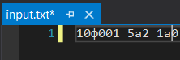 

То результатом работы программы будет:



1. Проведем тесты при различных заданиях РСЛОС.

$Для многочлена f\left(x\right)=x^{6}+x^{3}+1$ имеем:



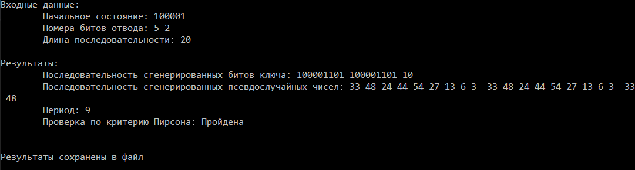

имеем:

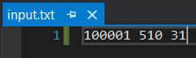

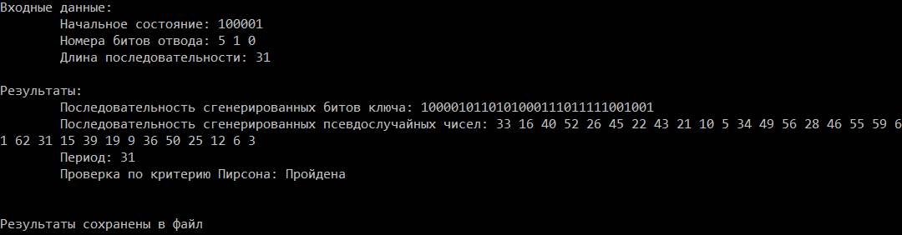

$Для многочлена f\left(x\right)=x^{6}+x+1$ имеем:



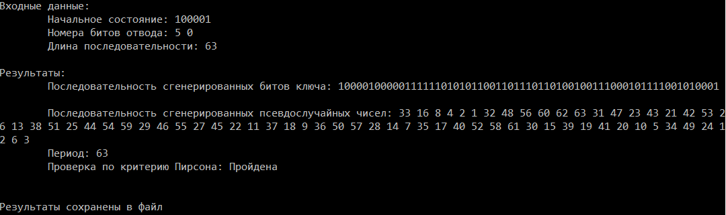

1. Подберем параметры генератора так, чтобы период генерируемой последовательности был максимальным.

Для того чтобы конкретный LFSR имел максимальный период (то есть $T=2^{L}-1$, где L – степень характеристического многочлена), соответствующий многочлен должен быть примитивным. В общем случае не существует простого способа нахождения примитивных многочленов данной степени, проще выбирать многочлен случайным образом и проверять, является ли он примитивным. Ещё один метод заключается в использовании готовых таблиц, в которых приведены номера отводных последовательностей, обеспечивающих максимальный период генератора.

$Многочлен f\left(x\right)=x^{6}+x+1$, исходя из прошлого теста, является примитивным и дает максимальный период генерируемой последовательности, равный $2^{6}-1=63$

1. **Вывод**

В ходе проведения лабораторной работы мы освоили основные алгоритмы программной генерации равномерно распределенных псевдослучайных последовательностей, а именно генерацию случайных чисел на основе регистров сдвига с линейной обратной связью.

Использование LFSR для создания потоковых криптосистем предполагает уязвимость, связанную с линейным характером генерируемой последовательности. Для защиты от атак следует увеличивать размер используемого LFSR или использовать более сложные схемы генерации ключа.